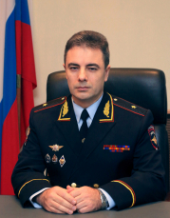 | Начальник института  Нахимов Александр Павлович  Генерал-майор полиции

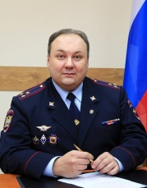 | Заместитель начальника института по учебной работе  Винокуров Станислав Анатольевич  Полковник полиции

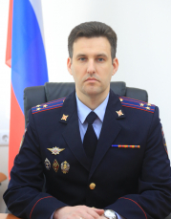 | Заместитель начальника института по научной работе  Родин Сергей Владимирович  Полковник полиции

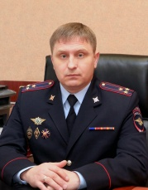 | Заместитель начальника института по работе с личным составом  Овсянников Роман Николаевич  Полковник полиции

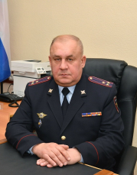 | Заместитель начальника института по организации службы  Лактионов Александр Васильевич  Полковник полиции

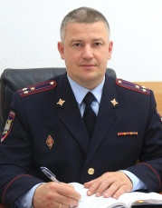 | Начальник тыла  Аничкин Павел Васильевич  Полковник полиции

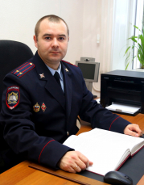 | Помощник начальника института по правовой работе  Латышев Алексей Васильевич  Подполковник полиции

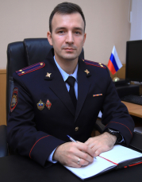 | Помощник начальника института по международному сотрудничеству  Стефанский Альберт Леонидович  Подполковник полиции

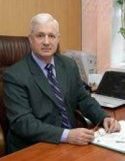 | Председатель Совета ветеранов  Лозовой Виталий Иванович

